16-13
第十六部分 选修3-5
十三、原子核物理
一．选择题
1．(2018·湖北黄冈模拟)下列说法中正确的是( )
A．卢瑟福的α粒子散射实验揭示了原子核有复杂的结构
B.Th衰变成Pb要经过6次α衰变和4次β衰变
C．β衰变中产生的β射线实际上是原子的核外电子挣脱原子核的束缚而形成的
D．升高放射性物质的温度，不可缩短其半衰期
【参考答案】BD
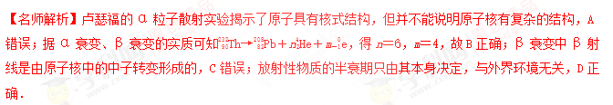2. （2018浙江名校协作体）下列说法正确的是（ ）
- 德布罗意指出微观粒子的动量越大，其对应的波长就越小
B．射线是频率极高的电磁波，其在云室中穿过会留下清晰的径迹
C．根据玻尔原子模型，氢原子辐射光子后，其绕核运动的电子动能将增大
D．太阳辐射能量的主要来源与核电站发生的核反应一样都是重核裂变
【参考答案】AC
【名师解析】根据德布罗意物质波公式，p=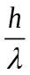，微观粒子的动量越大，其对应的波长就越小，选项A正确；射线是频率极高的电磁波，电离作用很弱，云室是依赖带电粒子电离作用留下径迹的，所以射线在云室中穿过不会留下清晰的径迹，选项B错误；根据玻尔原子模型，氢原子辐射光子后，其绕核运动的半径将减小，电势能减小，总能量减小，但运动速度增大，电子动能将增大，选项C正确；太阳辐射能量的主要来源是轻核聚变，与核电站发生的核反应（重核裂变）不一样，选项D错误。
3．（2018浙江十校联盟）.下列说法正确的是
A．原子的特征谱线是原子具有核式结构的有力证据
B．考古专家测出某具骸骨1g碳样品中C的含量为活着的生物体1g碳样品中C含量的1/4，已知C的半衰期为5730年，则该生物死亡时距离今天约11460年
C．和泄露事故污染物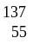Cs能够产生对人体有害的辐射，其核反应方程式为Cs→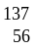Ba+x，可以判断x为β射线
D．核反应堆利用石墨吸收中子控制核反应速度，
【参考答案】BC
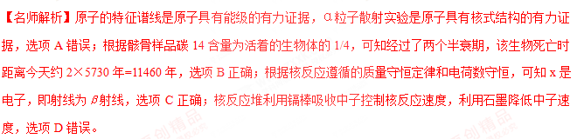4．（2018中原名校联盟）如图所示是原子物理史上几个著名的实验，关于这些实验，下列说法正确的是
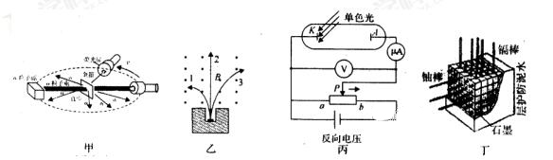
A．甲图中卢瑟福通过α粒子散射实验推翻了汤姆生的原子“枣糕模型”，在此基础上，卢瑟福提出了原子核的具体结构模型
B．乙图中放射源放出的三种射线在磁场中运动的轨迹，射线3为α射线，其电离能力最弱
C．丙图中光电效应实验中研究反向电压与入射光的关系，某一能发生光电效应的单色光，不论光照强弱，要使光电流为零，对应的遏止电压相同，即遏止电压与光强无关
D．丁图为核反应堆示意图，它是利用了铀核裂变反应所释放的能量
【参考答案】CD
【名师解析】甲图为 α 粒子散射实验示意图，卢瑟福根据此实验提出了原子的核式结构模型，选项 A 错误；乙图中为放射源放出的三种射线在磁场中运动的轨迹，根据左手定则可知，射线 1 带负电，为 β 射线，而射线 3 是 α 射线且其电离能力最强；选项B 错误；丙图中光电效应实验中研究反向电压与入射光的关系，某一能发生光效应的确定单色光，不论光照强弱，要使光电流为零，对应的遏止电压却不变，即遏止电压与光强无关，与入射光的频率有关，选项C 正确；丁图为核反应堆示意图，它是利用了铀核裂变反应所释放的能量，选项 D 正确。.
5 在轧制钢板时需要动态地监测钢板厚度，其检测装置由放射源、探测器等构成，如图所示。该装置中探测器接收到的是( )
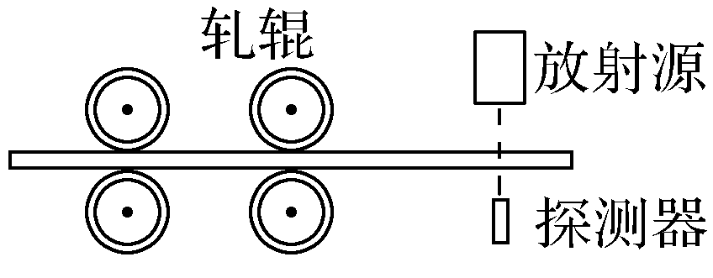
A．X射线 B．α射线 C．β线射 D．γ射线
【参考答案】D
6．图中曲线a、b、c、d为气泡室中某放射物发生衰变放出的部分粒子的径迹，气泡室中磁感应强度方向垂直于纸面向里。以下判断可能正确的是( )[来源:学科网]
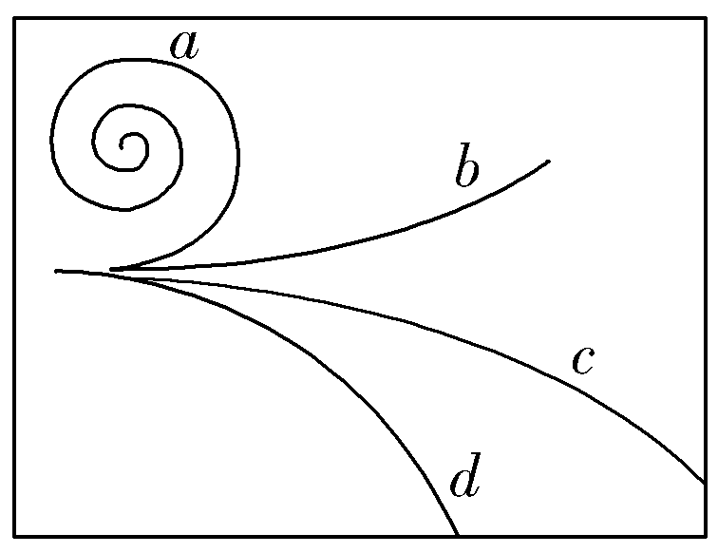
A．a、b为β粒子的径迹
B．a、b为γ粒子的径迹
C．c、d为α粒子的径迹
D．c、d为β粒子的径迹
【参考答案】D
【名师解析】γ粒子不带电，不会发生偏转，故B错；由左手定则可判定，a、b粒子带正电，c、d粒子带负电，又知α粒子带正电，β粒子带负电，故A、C均错，D正确。
7．用α粒子照射充氮的云室，摄得如图所示的照片，下列说法中正确的是( )
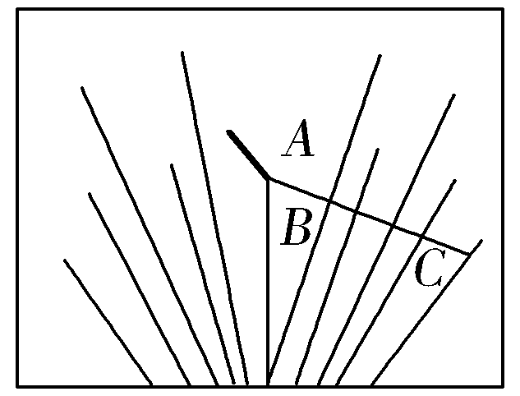
A．A是α粒子的径迹，B是质子的径迹，C是新核的径迹
B．B是α粒子的径迹，A是质子的径迹，C是新核的径迹
C．C是α粒子的径迹，A是质子的径迹，B是新核的径迹
D．B是α粒子的径迹，C是质子的径迹，A是新核的径迹
【参考答案】D
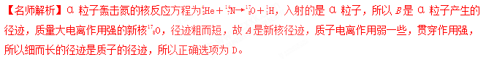
8．(多选)有关放射性同位素P的下列说法，正确的是( )
A.P与X互为同位素
B.P与其同位素有相同的化学性质
C．用P制成化合物后它的半衰期变长
D．含有P的磷肥释放正电子，可用作示踪原子，观察磷肥对植物的影响
【参考答案】BD
【名师解析】同位素有相同的质子数，所以选项A错误；同位素有相同的化学性质，所以选项B正确；半衰期与元素属于化合物或单质没有关系，所以P制成化合物后它的半衰期不变，即选项C错误；含有P的磷肥由于衰变，可记录磷的踪迹，所以选项D正确。
9．(2015·高考山东卷)¹⁴C发生放射性衰变成为¹⁴N，半衰期约5 700年．已知植物存活期间，其体内¹⁴C与¹²C的比例不变；生命活动结束后，¹⁴C的比例持续减小．现通过测量得知，某古木样品中¹⁴C的比例正好是现代植物所制样品的二分之一．下列说法正确的是( )
A．该古木的年代距今约5 700年
B．¹²C、¹³C、¹⁴C具有相同的中子数
C．¹⁴C衰变为¹⁴N的过程中放出β射线
D．增加样品测量环境的压强将加速¹⁴C的衰变
【参考答案】AC
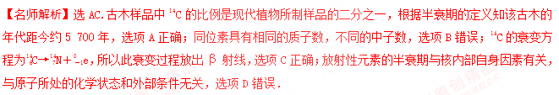
10．(2018·山西模拟)核反应堆是利用中子轰击重核发生裂变反应，释放出大量核能.U＋n→Ba＋Kr＋aX是反应堆中发生的许多核反应中的一种，X是某种粒子，a是X粒子的个数，用m_{U}、m_{Ba}、m_{Kr}分别表示92U、Ba、Kr核的质量，m_{X}表示X粒子的质量，c为真空中的光速，以下说法正确的是( )
A．X为中子，a＝2
B．X为中子，a＝3
C．上述核反应中放出的核能ΔE＝(m_{U}－m_{Ba}－m_{Kr}－2m_{X})c²
D．上述核反应中放出的核能ΔE＝(m_{U}－m_{Ba}－m_{Kr}－3m_{X})c²
【参考答案】BC
【名师解析】选BC.核反应中，质量数守恒，电荷数守恒，则知U＋n→Ba＋Kr＋aX中X为n，a＝3，则A错误，B正确；由ΔE＝Δmc²可得：ΔE＝(m_{U}＋m_{X}－m_{Ba}－m_{Kr}－3m_{X})c²＝(m_{U}－m_{Ba}－m_{Kr}－2m_{X})c²，则C正确，D错误．
11．人们发现，不同的原子核，其核子的平均质量(原子核的质量除以核子数)与原子序数有如图所示的关系．下列关于原子结构和核反应的说法正确的是( )
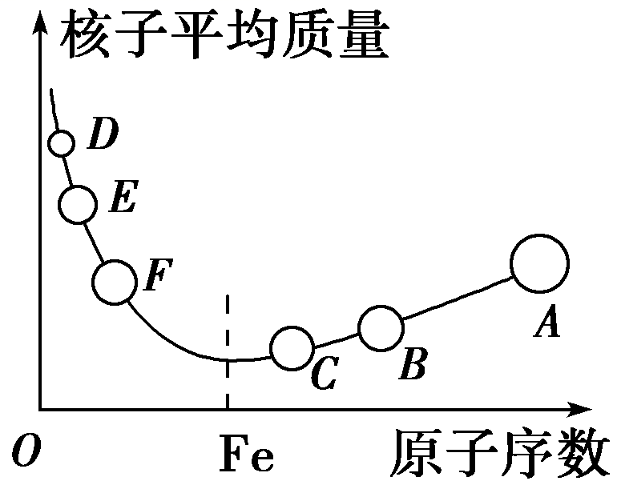
A．由图可知，原子核D和E聚变成原子核F时会有质量亏损，要吸收能量
B．由图可知，原子核A裂变成原子核B和C时会有质量亏损，要放出核能
C．已知原子核A裂变成原子核B和C时放出的γ射线能使某金属板逸出光电子，若增加γ射线强度，则逸出光电子的最大初动能增大
D．在核反应堆的铀棒之间插入镉棒是为了控制核反应速度
【参考答案】BD
12．人们发现，不同的原子核，其核子的平均质量(原子核的质量除以核子数)与原子序数有如图所示的关系．下列关于原子结构和核反应的说法正确的是( )
A．由图可知，原子核D和E聚变成原子核F时会有质量亏损，要吸收能量
B．由图可知，原子核A裂变成原子核B和C时会有质量亏损，要放出核能
C．已知原子核A裂变成原子核B和C时放出的γ射线能使某金属板逸出光电子，若增加γ射线强度，则逸出光电子的最大初动能增大
D．在核反应堆的铀棒之间插入镉棒是为了控制核反应速度
【参考答案】BD
【名师解析】原子核D、E聚变成原子核F，放出能量，A错误；A裂变成B、C，放出能量，B正确；增加入射光强度，光电子的最大初动能不变，C错误；镉棒能吸收中子，可控制核反应速度，D正确．
13．由于放射性元素Np的半衰期很短，所以在自然界中一直未被发现，只是在使用人工的方法制造后才被发现。已知Np经过一系列α衰变和β衰变后变成Bi，下列选项中正确的是( )
A．Bi的原子核比Np的原子核少28个中子
B．Np经过衰变变成Bi，衰变过程可以同时放出α粒子、β粒子和γ粒子
C．衰变过程中共发生了7次α衰变和4次β衰变[来源:学科网ZXXK]
D．Np的半衰期等于任一个Np原子核发生衰变的时间
【参考答案】C
【名师解析】Bi的中子数为209－83＝126，Np的中子数为237－93＝144，Bi的原子核比Np的原子核少18个中子，A错误；Np经过一系列α衰变和β衰变后变成Bi，可以同时放出α粒子和γ粒子或者β粒子和γ粒子，不能同时放出三种粒子，B错误；衰变过程中发生α衰变的次数为＝7次，β衰变的次数为2×7－(93－83)＝4(次)，C正确；半衰期是大量原子核衰变的统计规律，对少数原子核不适用，选项D错误。

14．(2016·长沙模拟)图甲是α、β、γ三种射线穿透能力的示意图，图乙是工业上利用射线的穿透性来检查金属内部伤痕的示意图。图乙中检查所利用的射线是
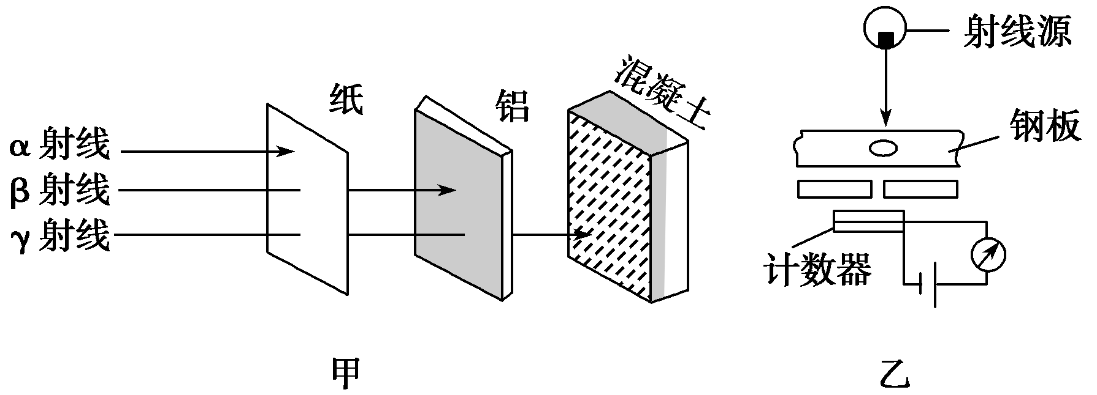
A．α射线 B．β射线
C．γ射线 D．三种射线都可以
【参考答案】C
【名师解析】能够穿过钢板的射线是γ射线，选项C正确。
15. (2015·重庆理综)图中曲线a、b、c、d为气泡室中某放射物发生衰变放出的部分粒子的径迹，气泡室中磁感应强度方向垂直于纸面向里。以下判断可能正确的是
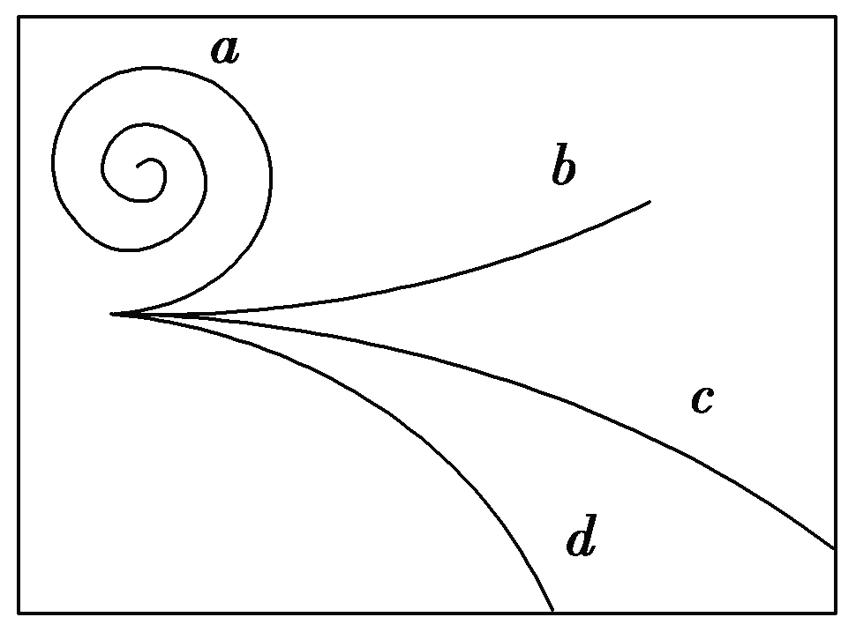
A．a、b为β粒子的径迹
B．a、b为γ粒子的径迹
C．c、d为α粒子的径迹
D．c、d为β粒子的径迹
【参考答案】D
【名师解析】γ粒子不带电，不会发生偏转，故B错。由左手定则可判定，a、b粒子带正电，c、d粒子带负电，又知α粒子带正电，β粒子带负电，故A、C均错，D正确。
16.(多选)下列说法中正确的是
A．卢瑟福的α粒子散射实验揭示了原子核有复杂的结构
B.Th衰变成Pb要经过6次α衰变和4次β衰变
C．β衰变中产生的β射线实际上是原子的核外电子挣脱原子核的束缚而形成的
D．升高放射性物质的温度，不可缩短其半衰期
E．对于某种金属，超过极限频率的入射光频率越高，所产生的光电子的最大初动能就越大
【参考答案】BDE
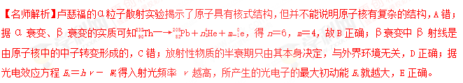
17． (多选)由于放射性元素Np的半衰期很短，所以在自然界一直未被发现，只是在使用人工的方法制造后才被发现。已知Np经过一系列α衰变和β衰变后变成Bi，下列论断中正确的是
A.Bi的原子核比Np的原子核少28个中子
B.Bi的原子核比Np的原子核少18个中子
C．衰变过程中共发生了7次α衰变和4次β衰变
D．衰变过程中共发生了4次α衰变和7次β衰变
【参考答案】BC
【名师解析】Bi的中子数为209－83＝126，Np的中子数为237－93＝144，Bi的原子核比Np
的原子核少18个中子，A错、B对；衰变过程中共发生了α衰变的次数为＝7次，β衰变的次数是2×7－(93－83)＝4(次)，C对、D错。
18． (多选)(2016·连云港摸底)质子数与中子数互换的核互为“镜像核”，例如He是H的“镜像核”，同样H也是He的“镜像核”，则下列说法正确的是
A.N和O互为“镜像核”
B.N和C互为“镜像核”
C．β衰变的本质是一个中子转变为一个质子，同时放出一个电子
D．核反应H＋H―→He＋n的生成物中有α粒子，该反应是α衰变
【参考答案】BC
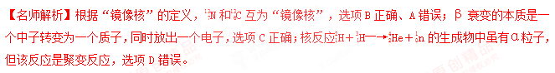
19．一个氘核和一个氚核经过反应后生成一个氦核和一个中子，同时放出一个γ光子。已知氘核、氚核、中子、氦核的质量分别为m₁，m₂，m₃，m₄，普朗克常量为h，真空中的光速为c。下列说法中正确的是( )
A．这个反应的核反应方程是H＋H→He＋n＋γ
B．这个反应既不是聚变反应也不是裂变反应
C．辐射出的γ光子的能量E＝(m₃＋m₄－m₁－m₂)c²
D．辐射出的γ光子的波长λ＝
【参考答案】A
【名师解析】由电荷数守恒及质量数守恒可知A正确；此反应是轻核聚变反应，B错误；由质能方程知此过程中释放的核能为ΔE＝(m₁＋m₂－m₃－m₄)c²，C错误；若此核能全部以光子的形式释放时，由ΔE＝h知，γ光子的波长为λ＝，D错误。
20.U经过m次α衰变和n次β衰变，变成Pb，则( )
A．m＝7，n＝3 B．m＝7，n＝4
C．m＝14，n＝9 D．m＝14，n＝18
【参考答案】B
【名师解析】衰变过程满足质量数守恒和电荷数守恒。写出核反应方程：U→Pb＋mHe＋ne根据质量数守恒和电荷数守恒列出方程
235＝207＋4m，92＝82＋2m－n
解得m＝7，n＝4，故选项B正确，选项A、C、D错误。
21．(多选)氘核、氚核、中子、氦核的质量分别是m₁、m₂、m₃和m₄，如果氘核和氚核结合生成氦核，则下列说法中正确的是( )
A．核反应方程式为 H＋H→He＋n
B．这是一个裂变反应
C．核反应过程中的质量亏损Δm＝m₁＋m₂－m₃
D．核反应过程中释放的核能ΔE＝(m₁＋m₂－m₃－m₄)c²
【参考答案】AD
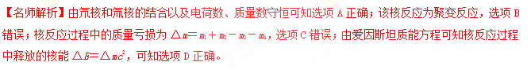
22．关于核聚变，以下说法不正确的是( )
A．与裂变相比轻核聚变辐射极少，更为安全、清洁
B．世界上已经有利用核聚变能来发电的核电站
C．要使轻核发生聚变，必须使它们的距离达到10^{－15} m以内，核力才能起作用
D．地球聚变燃料的储量十分丰富，从海水中可以提炼出大量核聚变所需的氘核
【参考答案】B
【名师解析】与裂变相比，核聚变有下面的几个优势：(1)安全、清洁、辐射少；(2)核燃料储量多；(3)核废料易处理。但核聚变发电还没有投入实际运行。所以B项是不正确的。
23．下列说法正确的是( )
A．重核裂变时放出能量，而轻核聚变时吸收能量
B．轻核聚变必须在很高的温度下才能进行
C．氢弹是利用轻核聚变制成的，因此它的威力比原子弹小[来源:学*科*网Z*X*X*K]
D．人类制成了原子弹，从而实现了用人工方法控制链式反应的速度，和平利用核能
【参考答案】B

24．(多选)下列说法正确的是( )
A.N＋H―→C＋He是α衰变方程
B.H＋H―→He＋γ是核聚变反应方程
C.U―→Th＋He是核裂变反应方程
D.He＋Al―→P＋n是原子核的人工转变方程
【参考答案】BD
【名师解析】本题考查了核反应的相关知识，意在考查考生对天然放射现象、重核裂变、轻核聚变、原子核的人工转变等相关知识的记忆及分析判断能力，选项A、D为原子核的人工转变，选项B为轻核聚变，选项C为原子核的衰变，故选项B、D正确。
25．(多选)下列核反应或核衰变方程中，符号“X”表示中子的是( )
A.Be＋He→6C＋X
B.7N＋He→8O＋X
C.Hg＋n→Pt＋2H＋X
D.U→Np＋X
【参考答案】AC
【名师解析】由于在核反应中反应前后满足电荷数和质量数守恒，可由已知粒子的电荷数和质量数依据守恒原则确定未知粒子的电荷数和质量数，由此确定该粒子。A项中反应前、后电荷数和质量数分别满足6－6＝0、9＋4－12＝1。即X的电荷数为0，质量数为1，即为中子，A正确；同理，C正确。
26．某科学家提出年轻热星体中核聚变的一种理论，其中的两个核反应方程为( )
H＋C→N＋Q₁，H＋N→C＋X＋Q₂
方程中Q₁、Q₂表示释放的能量，相关的原子核质量见下表：[来源:学&科&网]
原子核 | H[来源:学科网] | He | He | C | N | N
质量/u | 1.007 8 | 3.016 0 | 4.002 6 | 12.000 0 | 13.005 7 | 15.000 1
以下推断正确的是( )
A．X是He，Q₂>Q₁ B．X是He，Q₂>Q₁
C．X是He，Q₂<Q₁ D．X是He，Q₂<Q₁
【参考答案】B
二．填空题
1． (8分)(2013·山东理综)恒星向外辐射的能量来自于其内部发生的各种热核反应，当温度达到10⁸ K时，可以发生“氦燃烧”。
(1)完成“氦燃烧”的核反应方程：He＋________―→Be＋γ；
(2)Be是一种不稳定的粒子，其半衰期为2.6×10^{－16} s。一定质量的Be，经7.8×10^{－16} s后所剩Be占开始时的________。
【名师解析】
(1)由质量数守恒和电荷数守恒可推知，空白处的粒子为He。
(2)由题意知，Be经历的半袁期数为3，所以剩余的Be占开始时的()³＝。
答案 (1)He (2)
2． (9分)(2016·泰安质检)氘核H和氚核H结合成氦核He的核反应方程如下：
H＋H―→He＋n＋17.6 MeV
(1)这个核反应称为________。
(2)要发生这样的核反应，需要将反应物质的温度加热到几百万开尔文。式中17.6 MeV是核反应中________(选填“放出”或“吸收”)的能量，核反应后生成物的总质量比核反应前物质的总质量________(选填“增加”或“减少”)了________kg。

答案 (1)聚变 (2)放出 减少 3.1×10^{－29}
3．(1)Th(钍)经过一系列α衰变和β衰变，变成Pb(铅)，下列说法正确的是
A．铅核比钍核少8个质子
B．铅核比钍核少16个中子
C．共经过4次α衰变和6次β衰变
D．共经过6次α衰变和4次β衰变
(2)约里奥·居里夫妇因发现人工放射性元素而获得了1935年的诺贝尔化学奖。他们发现的放射性元素P衰变成Si的同时放出另一种粒子，这种粒子是________，P是P的同位素，被广泛应用于生物示踪技术。1 mg P随时间衰变的关系如图3－1－6所示，请估算4 mg的P经多少天的衰变后还剩0.25 mg?
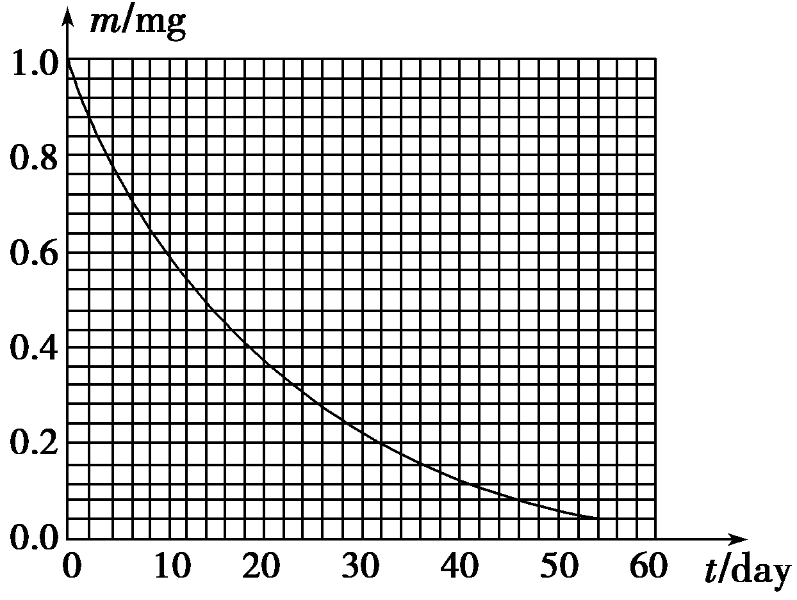
图3－1－6
【名师解析】(1)设α衰变次数为x，β衰变次数为y，由质量数守恒和电荷数守恒得
232＝208＋4x
90＝82＋2x－y
解得x＝6，y＝4，C错、D对。
铅核、钍核的质子数分别为82、90，故A对。
铅核、钍核的中子数分别为126、142，故B对。
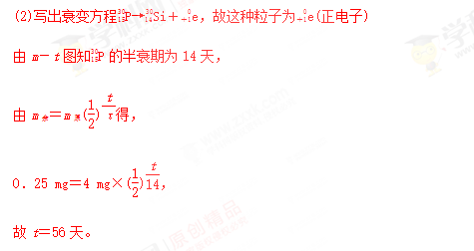
【答案】(1)ABD (2)正电子 (e) 56天
4.现有以下五个核反应：
A.H＋H―→He＋n
B.92U＋n―→X＋Kr＋3n
C.Na―→Mg＋ 0_{－1}e
D.88Ra―→86Rn＋He
E.He＋Be―→6C＋n
(1)________是发现中子的核反应方程，________是研究原子弹的基本核反应方程，________是研究氢弹的基本核反应方程；
(2)求B项中X的质量数和中子数；
(3)判断以上五个核反应的反应类型。
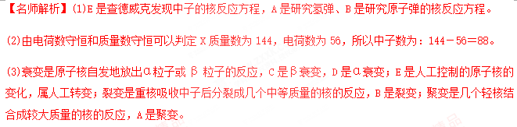
【答案】(1)E B A (2)144 88
(3)A.聚变 B．裂变 C．β衰变 D．α衰变 E．人工转变

